降低热岛强度措施计算书

工程名称
工程地点 | 株洲
设计编号
建设单位
设计单位
设 计 人
审 核 人
审 定 人
设计日期 | 2021年12月24日



采用软件 | 住区热环境TERA2020
软件版本 | 20200505(SP1)
研发单位 | 北京绿建软件有限公司
正版授权码 | T13786383649

目 录

1 住区概况 3
2 标准依据 4
3 指标详情 4
3.1 规范要求 4
3.2 计算方法 5
4 指标概览 5
4.1 建筑列表 5
4.2 各类面积指标 6
5 计算结果 7
5.1 活动场地遮阴率 7
5.2 车道热环境指标 7
5.3 屋顶热环境指标 8
6 评价结论 10

住区概况
工程名称
工程地点 | 株洲
建筑类型 | 公共建筑
地理位置 | 北纬：27.85° | 东经：113.15°

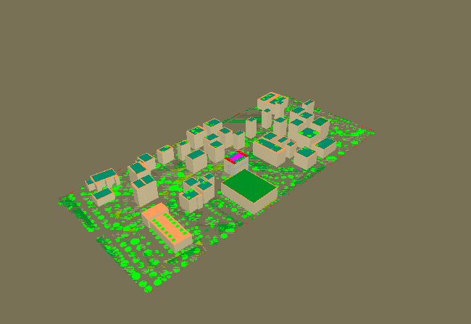
图1.1 场地鸟瞰图

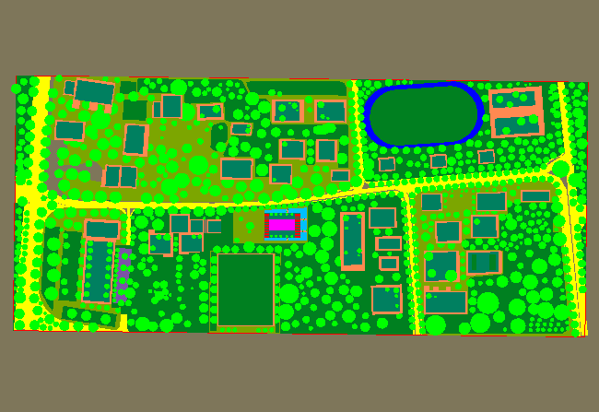
图1.2 场地平面图

标准依据
1.《绿色建筑评价标准》GB/T 50378-2019
2.《绿色建筑评价标准技术细则》2019
3.《建筑日照计算参数标准》GB/T 50947-2014

指标详情

规范要求
《绿色建筑评价标准》GB/T 50378-2019中有关降低热岛措施具体要求如下：
8.2.9 采取措施降低热岛强度，评价总分值为4分，并按下列规则分别评分并累计：
1、场地中处于建筑阴影区外的步道、游憩场、庭院、广场等室外活动场地设有乔木、花架等遮阴措施的面积比例，住宅建筑达到30%, 公共建筑达到10%, 得2 分；住宅建筑达到50%, 公共建筑达到20%, 得3 分；
2、场地中处于建筑阴影区外的机动车道，路面太阳辐射反射系数不小于0.4 或设有遮阴面积较大的行道树的路段长度超过70%, 得3 分；
3、屋顶的绿化面积、太阳能板水平投影面积以及太阳辐射反射系数不小于0.4 的屋面面积合计达到75%, 得4 分。

计算方法
8.2.9-1考察对象为室外场地，即游憩场、广场、步道等遮阴情况，不包括车行道和停车场。在排除有建筑阴影覆盖的部分后，计算以上活动场地中，通过设有乔木、爬藤花架等起到遮阴效果面积占比。因此本条计算方法如下：
活动场地遮阴率 = （建筑日影遮阴范围外的绿化遮阴面积+建筑日影遮阴范围外的构筑物遮阴面积）/ （活动场地面积-建筑日影遮阴面积） × 100%
- 绿化/构筑物遮阴面积：按照活动场地范围内绿化体树冠或棚架正投影面积计算，构筑物遮阴面积按照构筑物正投影面积计算；
- 建筑日影遮阴面积：在日照基准年（2001）夏至日（6月21日）的8：00~16：00内，有4h及以上处于建筑阴影区域内的户外活动场地面积。
说明：绿化遮阴面积、构筑物遮阴、建筑日影遮阴不重复计算相互之间重叠部分的面积。
8.2.9-2考察对象为建筑阴影覆盖范围之外的车行道，按照车道中线的长度来计算。
车道长度达标比例 = （路面太阳辐射反射系数不小于0.4的车道长度+种植遮阴面积较大行道树的车道长度）/ 总车道长度。
说明：车道可能出现同时满足太阳辐射反射系数和行道树要求的情况，不重复计算。
8.2.9-3考察对象为屋顶，屋顶的措施包括绿化种植、太阳能光伏板的遮挡、屋面本身材料反射系数达到0.4及以上。
屋顶遮阴率 = （屋顶绿化总面积+太阳能板对屋顶水平投影总面积+太阳辐射反射系数不小于0.4 的屋面面积）/所有建筑屋面总面积 × 100%
说明：屋顶绿化、太阳能板对屋顶水平投影、太阳辐射反射系数不小于0.4 的屋面不重复计算相互之间发生重叠的面积。

指标概览

建筑列表
建筑名称 | 基底面积(㎡) | 建筑高度(m)
 | 541.1 | 33.0
1 | 787.8 | 26.2
2 | 329.3 | 21.0
3 | 326.3 | 27.0
4 | 906.1 | 24.0
5 | 2272.2 | 18.0
6 | 3541.3 | 21.0
7 | 662.0 | 33.0
8 | 516.2 | 12.0
9 | 669.3 | 33.0
10 | 1055.9 | 15.0
11 | 561.0 | 21.0
13 | 363.1 | 24.0
14 | 219.7 | 30.0
15 | 591.4 | 27.0
16 | 388.9 | 30.0
17 | 442.1 | 30.0
18 | 401.3 | 30.0
19 | 645.8 | 30.0
20 | 635.2 | 30.0
21 | 198.3 | 30.0
22 | 198.7 | 36.0
24 | 198.7 | 36.0
26 | 198.7 | 36.0
28 | 2231.3 | 21.0
29 | 1221.4 | 27.0
30 | 498.8 | 24.0
31 | 321.9 | 24.0
32 | 234.9 | 24.0
33 | 777.5 | 24.0
36 | 956.5 | 27.0
37 | 493.4 | 33.0
38 | 315.9 | 33.0
40 | 487.4 | 33.0
41 | 726.6 | 33.0
42 | 898.4 | 18.0
43 | 308.2 | 33.0

各类面积指标
指标 | 值
地块(红线)面积(㎡) | 123709
建筑密度 | 0.21
室外面积(㎡) | 97586
活动场地总面积(㎡) | 16642
乔木总投影面积(㎡) | 38022
爬藤总投影面积(㎡) | 72702
亭廊总投影面积(㎡) | 476

计算结果

活动场地遮阴率
活动场地 | 绿化遮阴(㎡) |  | 构筑物  遮阴(㎡) | 日影面积  (㎡) | 阴影区外总遮阴面积(㎡) | 阴影区外场地面积  (㎡) | 遮阴率(%)
活动场地 | 乔木面积 | 爬藤面积 | 亭廊面积
广场 | 60.5 | 1300.1 | 0.0 | 1.1 | 1298.9 | 1298.9 | 100.0
游憩场 | 28.9 | 0.0 | 0.0 | 0.0 | 28.9 | 88.9 | 32.5
人行道 | 3871.4 | 0.0 | 0.0 | 122.9 | 3644.1 | 6451.8 | 56.5
合计 | 3960.8 | 1300.1 | 0.0 | 124.1 | 4972.0 | 7839.7 | 63.4

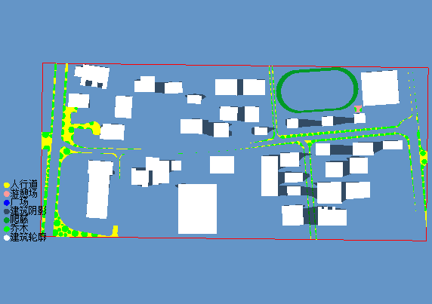

图5.1-1 场地遮阴平面图

车道热环境指标
注：达标路段为太阳辐射反射系数不小于0.4或设有遮阴面积较大行道树的路段。
活动场地 | 建筑阴影外  车道长度(m) | 太阳辐射  反射系数 | 建筑阴影外设有  遮阴行道树的车道长度(m) | 建筑阴影外  车道达标长度(m)
车道1 | 133.9 | 6.00 | 133.9 | 133.9
车道1 | 236.0 | 6.00 | 236.0 | 236.0
车道2 | 137.6 | 6.00 | 137.6 | 137.6
车道2 | 26.7 | 6.00 | 26.7 | 26.7
车道3 | 296.8 | 6.00 | 296.8 | 296.8
车道3 | 134.5 | 6.00 | 134.5 | 134.5
车道4 | 236.4 | 6.00 | 236.4 | 236.4
车道4 | 105.6 | 6.00 | 105.6 | 105.6
车道5 | 31.1 | 6.00 | 31.1 | 31.1
车道7 | 34.3 | 6.00 | 34.3 | 34.3
合计 | 1373.0 |  | 1373.0 | 1373.0
总达标比例(%) | 100.0

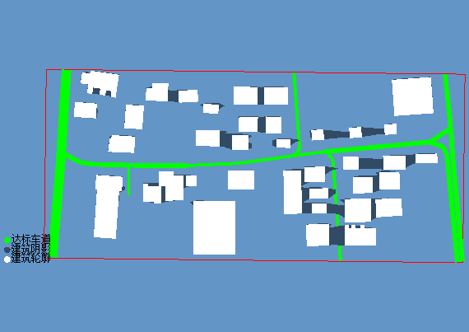

图5.2-1 车道平面图

屋顶热环境指标
注：遮阴包括屋顶绿化、太阳能板水平投影以及太阳辐射反射系数不小于0.4的屋面
建筑 | 屋顶面积  (m2) | 屋顶绿化面积  (m2) | 太阳能板投影  面积(m2) | 太阳辐射反射系数  不小于0.4屋面面积(m2) | 屋顶绿化、太阳能板投影及  反射达标面积占屋面比例(%)
 | 541.1 | 395.9 | 0.0 | 145.2 | 100.0
1 | 787.8 | 405.4 | 140.3 | 242.2 | 100.0
2 | 329.3 | 242.3 | 0.0 | 87.0 | 100.0
3 | 326.3 | 233.4 | 0.0 | 92.9 | 100.0
4 | 906.1 | 599.2 | 0.0 | 306.9 | 100.0
5 | 2272.2 | 1728.0 | 0.0 | 544.2 | 100.0
6 | 3541.3 | 0.0 | 0.0 | 3541.3 | 100.0
7 | 662.0 | 455.4 | 0.0 | 206.7 | 100.0
8 | 516.2 | 364.8 | 0.0 | 151.3 | 100.0
9 | 669.3 | 414.9 | 0.0 | 254.4 | 100.0
10 | 1055.9 | 711.3 | 0.0 | 344.6 | 100.0
11 | 561.0 | 398.3 | 0.0 | 162.7 | 100.0
13 | 363.1 | 203.0 | 0.0 | 160.1 | 100.0
14 | 219.7 | 132.8 | 0.0 | 86.8 | 100.0
15 | 591.4 | 418.3 | 0.0 | 173.1 | 100.0
16 | 388.9 | 269.2 | 0.0 | 119.8 | 100.0
17 | 442.1 | 292.1 | 0.0 | 150.0 | 100.0
18 | 401.3 | 243.2 | 0.0 | 158.1 | 100.0
19 | 645.8 | 398.6 | 0.0 | 247.2 | 100.0
20 | 635.2 | 428.9 | 0.0 | 206.3 | 100.0
21 | 198.3 | 125.4 | 0.0 | 72.9 | 100.0
22 | 198.7 | 122.9 | 0.0 | 75.8 | 100.0
24 | 198.7 | 122.9 | 0.0 | 75.8 | 100.0
26 | 198.7 | 122.9 | 0.0 | 75.8 | 100.0
28 | 2231.3 | 1136.6 | 0.0 | 1094.6 | 100.0
29 | 1221.4 | 770.8 | 0.0 | 450.6 | 100.0
30 | 498.8 | 345.1 | 0.0 | 153.7 | 100.0
31 | 321.9 | 189.1 | 0.0 | 132.8 | 100.0
32 | 234.9 | 118.6 | 0.0 | 116.3 | 100.0
33 | 777.5 | 556.7 | 0.0 | 220.8 | 100.0
36 | 956.5 | 738.7 | 0.0 | 217.8 | 100.0
37 | 493.4 | 343.8 | 0.0 | 149.6 | 100.0
38 | 315.9 | 240.7 | 0.0 | 75.3 | 100.0
40 | 487.4 | 394.3 | 0.0 | 93.1 | 100.0
41 | 726.6 | 527.2 | 0.0 | 199.5 | 100.0
42 | 898.4 | 677.0 | 0.0 | 221.4 | 100.0
43 | 308.2 | 203.2 | 0.0 | 105.0 | 100.0
合计 | 26122.4 | 15070.7 | 140.3 | 10911.4 | 100.0

评价结论
根据《绿色建筑评价标准》GB/T 50378-2019的8.2.9条款进行以上评价计算，得出本项目降低热岛措施评分项得分，如下：
降低热岛措施指标 | 指标要求 | 设计值 | 得分
活动场地  遮阴率 | 1. 场地中处于建筑阴影区外的步道、游憩场、庭院、广场等室外活动场地设有乔木、花架等遮阴措施的面积比例，住宅建筑达到30%，公共建筑达到 10％，得2分；住宅建筑达到50％，公共建筑达到 20％，得3分； | 63.4% | 3
车道长度达标比例 | 2. 场地中处于建筑阴影区外的机动车道，路面太阳辐射反射系数不小于0.4或设有遮阴面积较大的行道树的路段长度超过70%,，得3分； | 100.0% | 3
屋顶遮阴率 | 3. 当屋顶的绿化面积、太阳能板水平投影面积以及太阳辐射反射系数不小于0.4的屋面面积合计达到75%时，得4分。 | 100.0% | 4
合计得分 |  |  | 10

